附件二：
四川省体育彩票管理中心德阳分中心2022年
“我的两块 动出精彩”社区运动会及快闪活动
宣传采购项目
项目名称 | 四川省体育彩票管理中心德阳分中心2022年“我的两块 动出精彩”社区运动会及快闪活动宣传采购项目
项目总预算（万元） | 9.2 | 项目最高限价（万元） | 9.2
采购方式 | 低价中选（ ） 综合评分（ √ ）
一、项目概述
为贯彻落实微光行动·助力全民健身工程，着力推进2022年第三阶段品牌营销工作，围绕全民健身日体育热点，以体彩健身路径为载体，推广科学的社区健身方法，推动全民健身与全民健康深度融合，倡导健康向上的生活方式，传递品牌价值观，力争实现品牌好感度提升和市场拓展目标。德阳分中心现需通过比选方式确定四川省体育彩票管理中心德阳分中心2022年“我的两块 动出精彩”社区运动会及快闪活动宣传服务商。
二、项目技术需求
（一）总体要求
服务商应具有合法经营资质，可协调整合德阳市市区内各社区资源，按照采购人需求在德阳市区5个社区内分别开展社区运动会及在1个商业综合体新型渠道开展主题快闪活动。服务商须在德阳市区内5个社区针对社区居民开展社区运动会，进行健身歌舞演绎、社区运动跟练、全民健身公益和责任彩票相关宣传展示，乐小星立牌网红打卡拍照、互动游戏、运动比赛等环节，同时在1个商业综合体开展主题快闪活动，邀请年轻歌舞爱好者、专业健身达人、青年大众等人群现场演绎主题MV舞蹈。服务商须按照采购人需求以助力全民健身相关落地活动的方式进行本次采购服务的策划、组织、实施以及活动结束后的宣传及发布等后续服务工作。
（二）技术参数指标：
1.服务商具备整合德阳市市区各社区资源及商业综合体资源的能力，在5个社区及1个商业综合体内共计开展5场社区运动会及1场主题快闪活动，每场落地活动时长不少于2小时，活动内容包括但不限于健身歌舞演绎、互动游戏、运动比赛、即开产品展示及体验、全民健身公益和责任彩票相关宣传展示等。
2.由服务商负责活动整体策划、组织、实施与宣传。服务商负责活动布展：社区运动会活动现场设置活动入口、活动主题区、产品体验区、社区器材区和趣味运动比赛专区。
具体制作工艺要求及设计参考示意图如下：
- 活动入口：宽度不少于 6m，材质：桁架+喷绘+5mm 异型 PVC
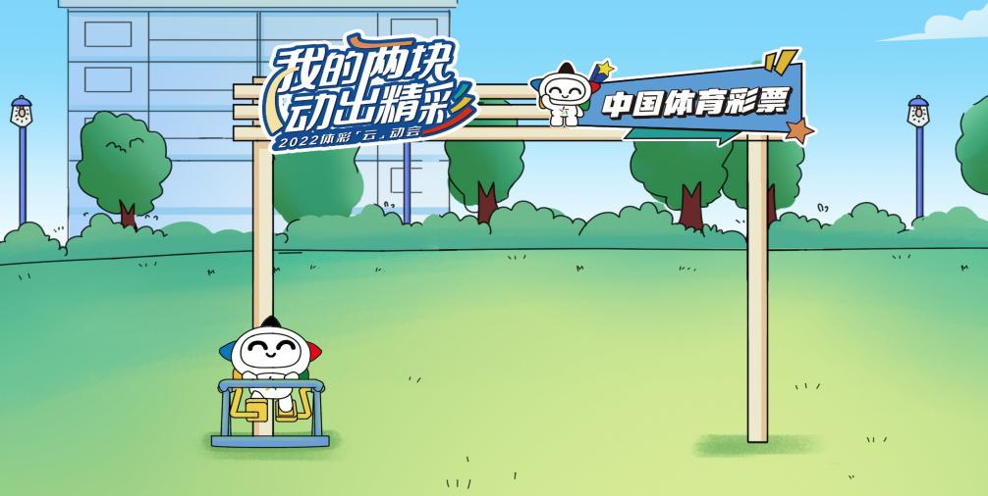

- 活动主题区：舞台面积不少于 50 ㎡,主背景板面积不少于15㎡，材质：桁架+喷绘；乐小星运动器械 2 个（高度不低于 1.6m）。
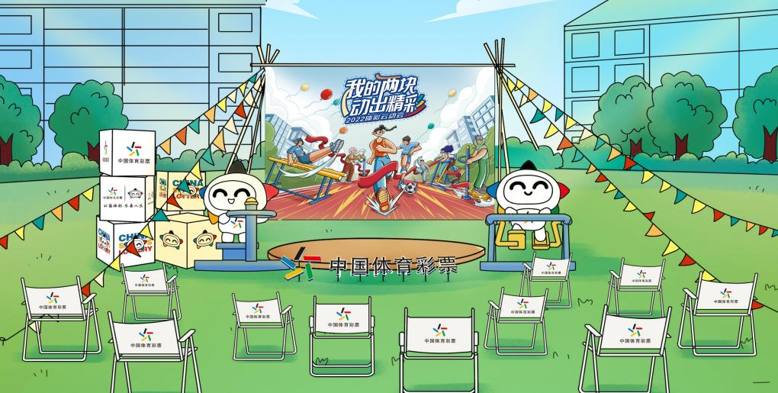

- 产品体验区：面积不少于 15 ㎡，含桌布、桌椅、异型展板、乐小星器械。
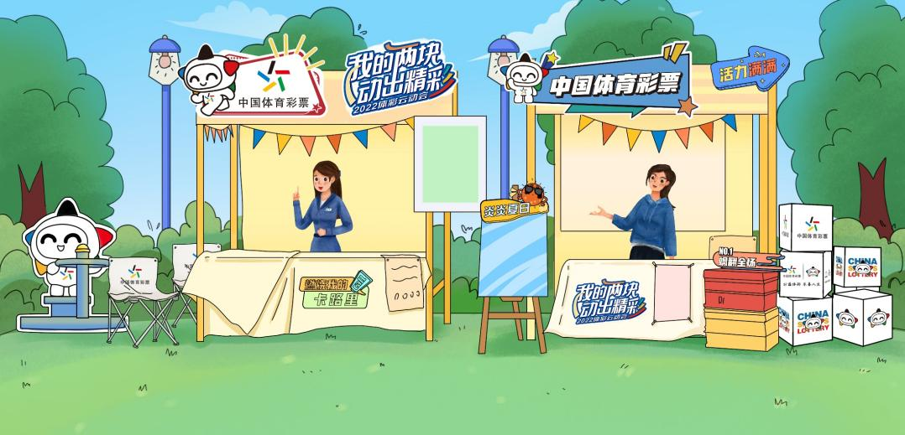

- 器材区：乐小星运动器械立牌不少于 4 个，人物立牌不少于 5个，立牌高度不低于 1.6m。
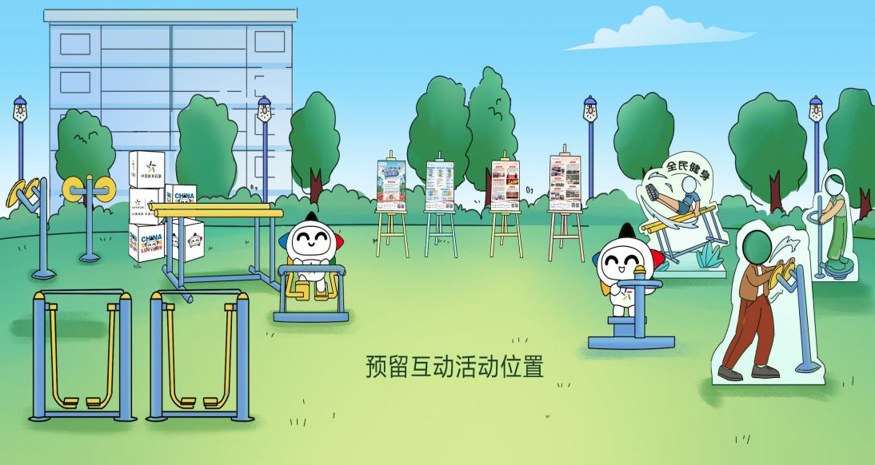

- 商务要求
（一）项目基本要求:
1.服务商具有组织类似项目的经验，服务商取得与项目对应的策划能力、组织能力和执行能力。中选服务商应结合德阳分中心2022年“我的两块 动出精彩”社区运动会及快闪活动宣传项目的需求和特点，制定并提供符合采购方特点和满足采购方要求的详细服务方案、活动企划方案和售后服务方案（含应急处置预案），经采购方确认活动执行方案后，服务商须委派专人到采购方办公地点现场当面签订合同（采购方办公地点：四川省德阳市体育场南门综合楼四楼四川体彩德阳分中心）。
2.服务商知晓并遵守服务本项目需要遵守的法律法规、产品特点和市场规律，所提供的产品和服务必须坚持弘扬社会正能量、积极开展正面宣传，实现中国体育彩票宣传的专业性、实用性，并具有合法性。
3.服务商提供的宣传文案、美工设计、图片制作不得侵害第三方知识产权，否则自行承担相关责任。
4.项目所有宣传作品（包括但不限于文案、通稿、图片）所有权归采购方所有，供应商不得擅自使用或对外发布，否则自行承担相关责任。
5.本项目采购费用包含落地活动的策划、组织、实施费、宣传设计费、人工费、税金等所有税、费，采购方不再支付超出报价的任何费用。
（二）付款方式、验收标准：
1.付款方式：先服务后付款。服务商完成本项目实施并经采购方验收合格后，采购方向中选服务商支付合同金额100%的费用，具体金额以合同签订为准。
2.付款前由服务商先提供正规有效完整的增值税普通发票，采购方15个工作日内转账支付。
四、售后服务要求：
（一）服务商必须针对本项目组建专门的服务团队，团队主要成员必须具备本项目所需的专业知识和多年的实践经验，并在类似项目中担任相同角色。
（二）根据采购方需求，服务商在工作日2个小时内给予回应。非工作日4个小时内给予回应。
若因突发状况导致无法执行，服务商需1个工作日内提供书面说明材料，并在取得采购方同意后进行相应调整。
（三）本地化服务：服务商具备与项目对应并结合中国体育彩票公益特点的本地化服务团队，且须在售后服务方案上指定项目负责人并说明项目团队人员名单并附人员角色分配。
五、比选方式
（一）本项目比选方式为：综合评分法
（二）采购方对服务商进行资格和符合性审查，合格供应商各达3家及以上，进入正式比选环节。比选结果按评审后综合得分由高到低顺序排列，得分相同的，由评审人员现场投票选择中选供应商。
（三）评选细则及标准，详见评审标准表（满分100分）

评 审 标 准
序号 | 评分因素 | 分值 | 评分标准 | 说明
1 | 报价 | 30分 | 以本次有效的最低投标报价总价为基准价，投标报价得分=（基准价/投标报价）*30分*100% | 小型和微型企业参与项目比选不做价格扣除
2 | 技术参数 | 10分 | 完全满足招标文件的两项技术参数指标得10分，有一条不满足扣5分，扣完为止。 | 需提供承诺函并加盖鲜章，不提供不得分。
3 | 项目落地实施策划方案 | 30分 | 比选供应商根据本项目概况提供1份项目整体实施策划方案方案（现场评审人员对供应商的活动策划方案进行横向比较，优秀的得30分，良好的得24分，中等的得18分，中等以下的得12分，不提供或提供的资料不符合要求的，不得分） | 需提供项目活动策划方案，方案应体现出拟定的活动策略（供应商自制，须加盖鲜章）。
4 | 售后服务要求 | 9分 | 完全满足售后服务要求的得9分，有一项不满足扣3分，扣完为止。 | 需提供售后服务承诺函（供应商自制），不提供不得分。
5 | 商务要求 | 6分 | 完全满足商务要求的得6分，不满足不得分。 | 需提供承诺函（供应商自制），不提供不得分。
6 | 履约能力 | 9分 | 提供近三年类似合作案例，每提供一个案例得3分，最多得9分。（案例不分活动种类） | 提供合同关键页复印件加盖鲜章，不提供或提供不符合要求的不得分。
7 | 本地化服务能力 | 3分 | 供应商在采购方所在地有固定办公场所，或可以驻点办公，及时提供本地服务。（满足得3分，不满足不得分） | 需要提供办公场所租赁合同复印件或可驻点办公承诺函。
8 | 比选文件规范性 | 3分 | 比选文件有一处不规范扣1分，扣完为止。（内容清晰工整、无涂改、胶装成册无活页、零散页等情况） | /
合计 |  | 100分

